VOYAGE EN PROVENCE ROMAINE
des latinistes de 5ème et de 4ème du collège Saint Exupéry de Vélizy
du mardi 2 au samedi 6 avril 2019

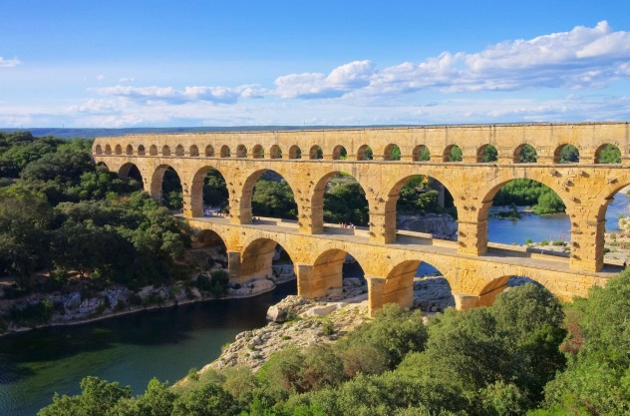 | 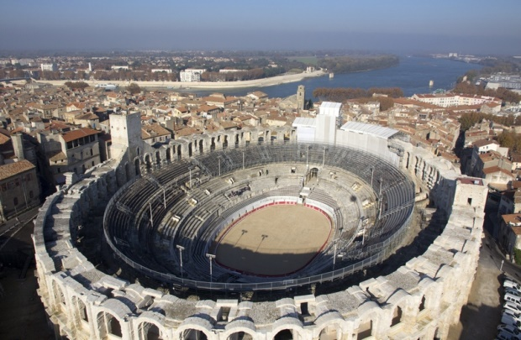 | 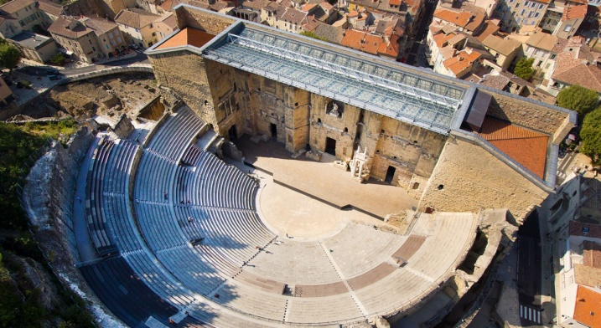
Le Pont du gard | Arles | Orange
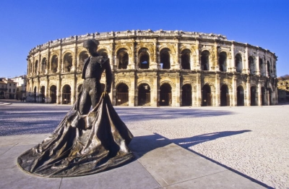 | 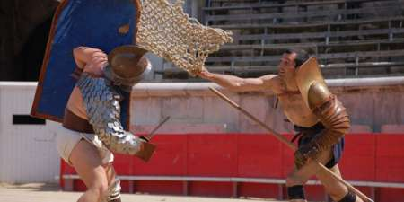 | 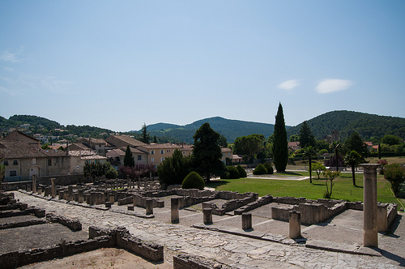
Nîmes | Les ateliers pédagogiques d’ACTA | Vaison-La-Romaine

proposé par leur professeur de latin, Mme Gonçalves
avec MM. MacKain et Mayé
Sur les traces des Gaulois en Provence Romaine
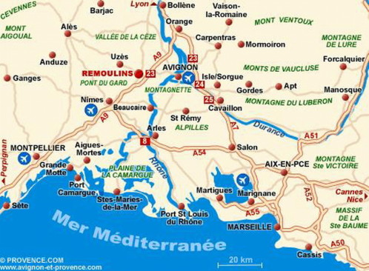

Les élèves sont répartis en trois groupes pendant les visites.
Des binômes présentent les sites à tour de rôle.
Les autres prennent des notes et remplissent les livrets pédagogiques.
Jours 1/2 : mardi 2 et mercredi 3 avril 2019
Mardi 2 avril (soir) : Départ du collège en car. Route de nuit.
Mercredi 3 avril: Arrivée à Nîmes (au petit matin). Visite de la ville.

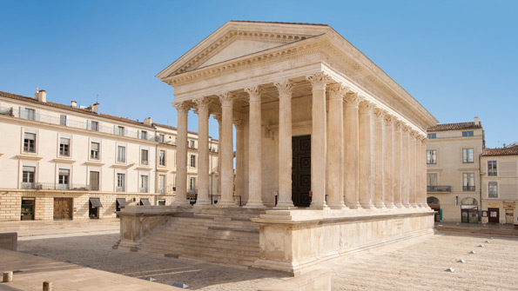 | 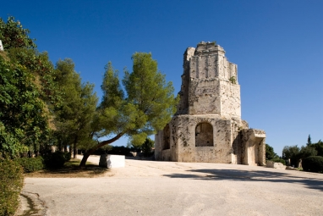 | 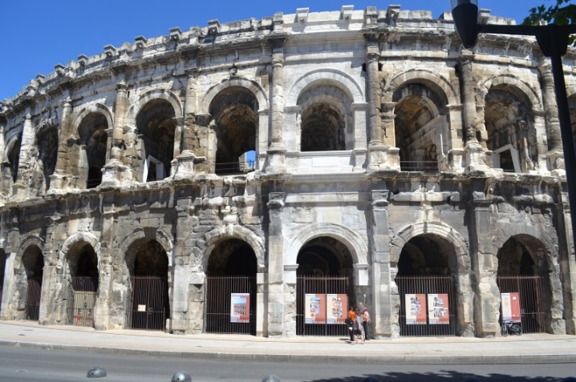
Présentation de la Maison Carrée et  projection du film « De Nemausus à Nîmes » | Visite libre de la Tour Magne et montée pour une vue panoramique sur Nîmes | Visite audio-guidée des arènes de Nîmes (amphithéâtre)
 | 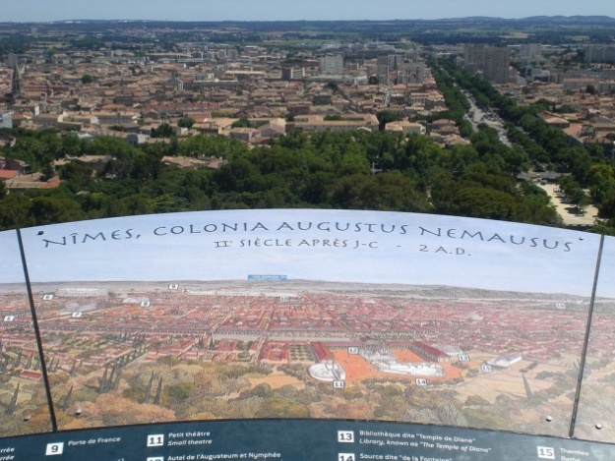 | 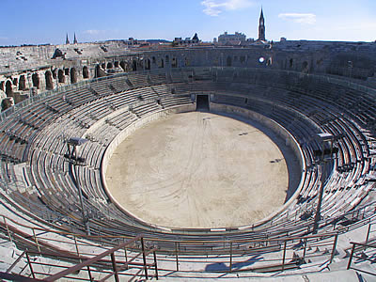

Jour 3 : jeudi 4 avril 2019
Pont du Gard
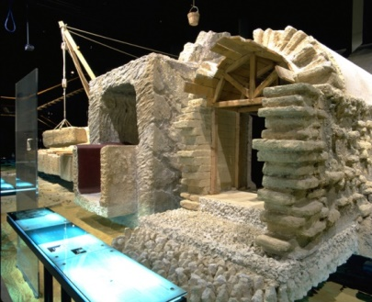 | 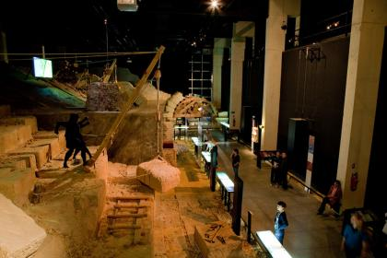 | 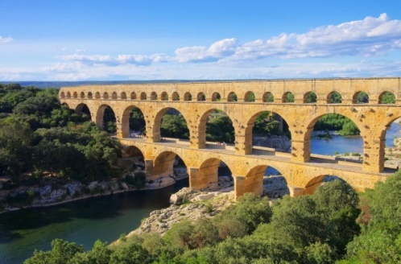
Visite libre du Musée | du Pont du Gard | Visite libre du Pont du Gard
Orange
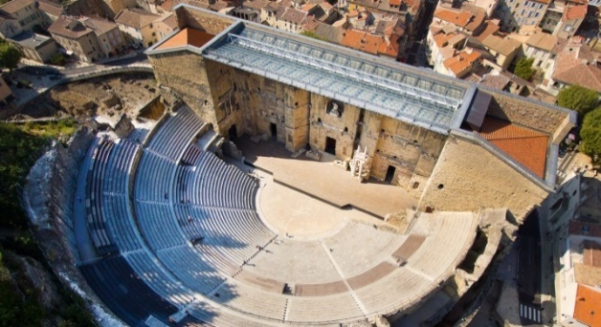 | 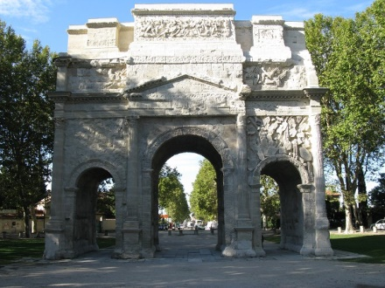
Visite du théâtre antique d’Orange | Présentation de l’arc de Triomphe
Vaison-La-Romaine
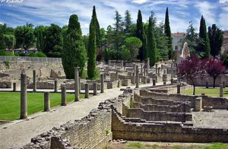 | Visite guidée  de ce quartier gallo- romain  Présentation de la maison au dauphin  Film : reconstitution en 3D de la maison au dauphin
Visite guidée du site de la Villasse | sur le thème de la vie quotidienne
Jours 4/5 : vendredi 5 avril 2019 : Journée à Arles
samedi 6 avril 2019 : retour à Vélizy
Visite libre  du musée de l’Arles Antique | Visite libre du théâtre antique | Visite libre des arènes
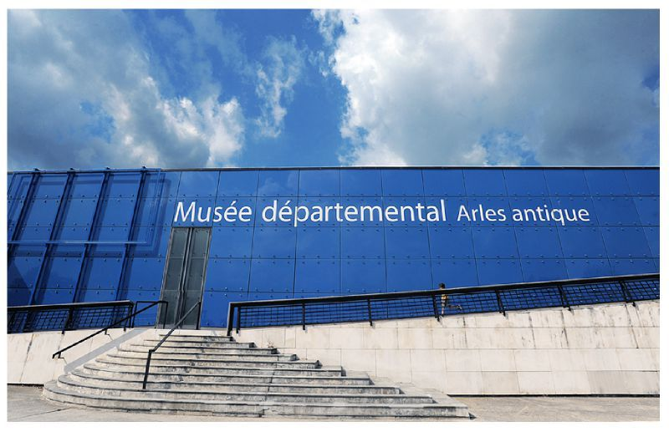 | 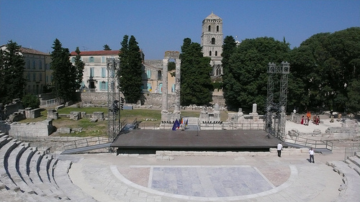
3 ateliers pédagogiques de l’association ACTA : « Les sports antiques », « le théâtre antique », « la gladiature »  et démonstration de combats de gladiateurs | Passage par la place du forum d’Arles | Visite libre  des thermes de Constantin
 | 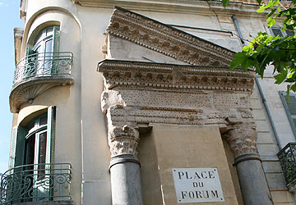 | 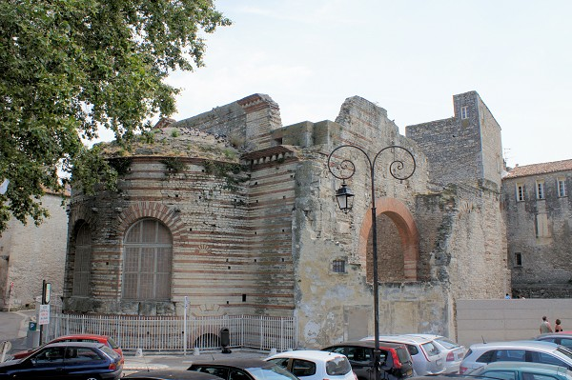

Soir : route de nuit en car.
Retour à Vélizy : samedi 6 avril 2019 (au petit matin).

